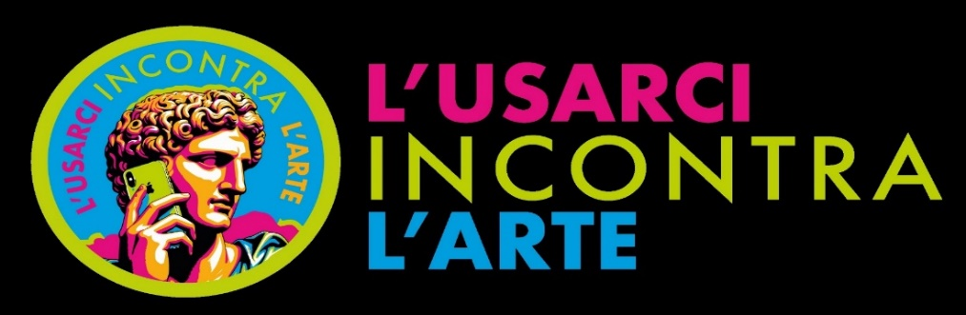
VIA DEL CIRCUITO N° 100 - 65124 - PESCARA – TEL. 085/205294 – Mail: segreteria@usarcipescara.it
MODULO D’ISCRIZIONE ALLA MOSTRA “ L’USARCI INCONTRA L’ARTE ”
Da inviare attraverso scansione all'’indirizzo mail: usarciincontralarte@usarciabruzzo.it
Entro: SABATO 2 MARZO 2024.
Sarà consegnato a tutti gli artisti partecipanti :
-Un attestato in pergamena personalizzata (nome e cognome)
- Conferimento diuna“Targa d’onore” all'artistala cui opera che risulterà la vincitrice della
1° Mostra Nazionale:
“L’USARCI INCONTRA L’ARTE”
Sede della Mostra- AURUM - LA FABBRICA DELLE IDEE - L.go Gardone Riviera -Pescara
Il/la sottoscritto/a Agente di Commercio …………………..........…………………………....…………….....
Abitante in Via …………………………………………………………………............................ N°.………..……..
CAP……………Città …………………..................…........ Prov. ……….Matr. Enasarco ........................
Sede Usarci di riferimento........ …………………………………Regione…………...……….......………………
Cell. …………/…………………………....Mail………………………………………………………………....................
1°-Titolo dell’opera…………………………………………………………………………………………….……………….
Dimensioni ……………………………Tecnica ………………………………….........….............Anno ….......…
2°- Titolo dell’opera…………………………………………………………………………………………………………….
Dimensioni……………………………Tecnica ………………………………….........…............. Anno …....……
L’opera/e sono disponibili per la vendta? SI .............. NO............. (selezionare con una X)
N.B.Le operein concorso potranno essere 1 o 2 ad artista come da regolamento allegato (art. 4) tra dipinti, sculture e foto e dovranno pervenire nella sede della mostra entro
GIOVEDI’ 28 MARZO 2024
Si consiglia la scrittura in stampatello per evitare errori nella registrazione dei dati.
Luogo/Data:................................................... Firma dell’Agente
..........................................................

